第四章 4 电磁波谱

问题？
太空中的太阳动力学观测台（SDO）可以拍摄到紫外线波段的太阳图像。通过这些图像可以观察到被可见光模糊或者遮挡的日冕等太阳活动。对比波长为 211 nm 的紫外线和可见光的图像可以看出，它与我们常见的太阳大不相同。
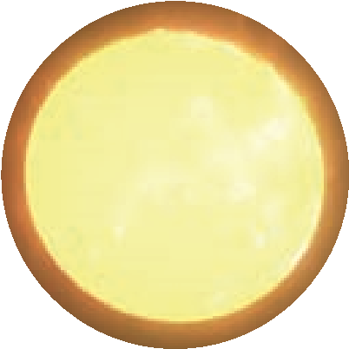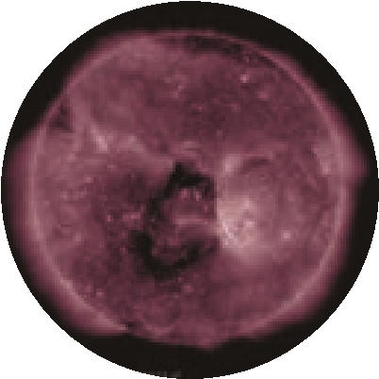
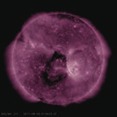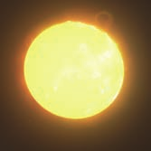
除了可见光和紫外线，你还知道太阳能发出哪些波段的电磁波吗？

我们知道电磁波包括无线电波、红外线、可见光、紫外线、X射线、γ射线等。太阳辐射中就包含了波长不同的各种各样的电磁波。不同电磁波具有不同的波长（频率），具有不同的特性。电磁波谱就是按电磁波的波长大小或频率高低的顺序把它们排列成的谱。

无线电波
技术上把波长大于 1 mm（频率低于 300 GHz）的电磁波称作无线电波，并按波长（频率）划分为若干波段。不同波段的无线电波的传播特点不一样，发射、接收所用的设备和技术也不尽相同，因此各有不同的用途。无线电波的波段划分如表 1 所示。
表 1 无线电波的波段划分
波段 |  | 波长 /m | 频率 /MHz | 传播方式 | 主要用途
长波 |  | 30 000 ～ 3 000 | 0.01 ～ 0.1 | 地波 | 广播、导航
中波 |  | 3 000 ～ 200 | 0.1 ～ 1.5 | 地波和天波
中短波 |  | 200 ～ 50 | 1.5 ～ 6 | 天波 | 调幅（AM）广播、导航
短波 |  | 50 ～ 10 | 6 ～ 30
微波 | 米波（VHF） | 10 ～ 1 | 30 ～ 300 | 近似直线传播 | 调频（FM）广播、电视、导航
 | 分米波（UHF） | 1 ～ 0.1 | 300 ～ 3 000 | 直线传播 | 电视雷达移动通信导航射电天文
 | 厘米波 | 0.1 ～ 0.01 | 3 000 ～ 30 000
 | 毫米波 | 0.01 ～ 0.001 | 30 000 ～ 300 000

无线电波广泛应用于通信、广播及其他信号传输。
广播电台和电视台都有发射无线电波的设备，雷达也是利用无线电波来测定物体位置的无线电设备（图4.4-1）。电磁波遇到障碍物要发生反射，雷达就是利用电磁波的这个特性工作的。波长短的电磁波，由于衍射现象不明显，传播的方向性好，有利于用电磁波定位，因此雷达用的是微波。
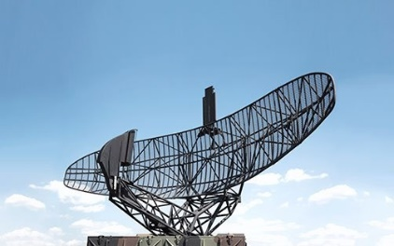
图4.4-1 雷达天线
移动电话也应用了无线电波。每一部移动电话都是一个无线电台，它将用户的信息转变为高频电信号发射到空中；同时它又捕捉空中的电磁波，使用户接收到对方送来的信息。许多自然过程也辐射无线电波。天文学家用射电望远镜（图4.4-2）接收天体辐射的无线电波，进行天体物理研究。
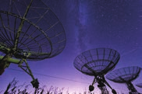
图4.4-2 射电望远镜

做一做
移动电话经常使用Wi-Fi联网，也会用蓝牙传输数据。但是，由于 Wi-Fi 和蓝牙使用了相同频段的无线电波，两者可能互相干扰。请你利用移动电话中的应用程序检查一下，在连接蓝牙鼠标或蓝牙音响后，移动电话的上网速度会不会受到影响（图 4.4-3）。再查一查 Wi-Fi 和蓝牙所使用的电磁波的频率是多少。
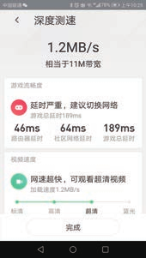
图4.4-3

红外线
红外线的波长比无线电波短，比可见光长。所有物体都发射红外线。热物体的红外辐射比冷物体的红外辐射强。
红外探测器能在较冷的背景上探测出较热物体的红外辐射，这是夜视仪器和红外摄影的基础（图4.4-4）。用灵敏的红外探测器接收远处物体发出的红外线，然后用电子电路对信号进行处理，可以得知被测对象的形状及温度、湿度等参数。这就是红外遥感技术。利用红外遥感技术可以在飞机或人造地球卫星上勘测地热、寻找水源、监视森林火情、预报风暴和寒潮。红外遥感技术在军事上的应用也十分重要。人体也在发射红外线，体温越高，发射的红外线越强。根据这个原理制成的红外体温计不与身体接触也可以测量体温。
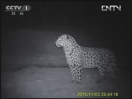
图4.4-4 用红外触发相机拍摄到的东北豹

做一做
许多动物具有发达的红外感受器官，因此在夜间也可以“看到”物体。查一查哪些动物有这方面的功能。

可见光
能使人的眼睛产生视觉效应的电磁波，称为可见光。可见光的波长为 400 ～ 760 nm 。科学研究发现，波长（频率）范围不同的光表现为不同的颜色，如表 2 所示。不同波长的单色光组合也能产生不同的颜色，我们看到的白色阳光就是由各种色光组成的（图 4.4-5）。人类的眼睛正是通过这一波段的电磁波，获得了外部世界的大量信息。
图4.4-5 大气中的水滴把阳光分解为色光
表 2 各色光在真空中的波长和频率
光的颜色 | 波长 /nm | 频率 /10¹⁴ Hz | 光的颜色 | 波长 /nm | 频率 /10¹⁴ Hz
红 | 760 ～ 630 | 3.9 ～ 4.8 | 青 | 500 ～ 450 | 6.0 ～ 6.7
橙 | 630 ～ 600 | 4.8 ～ 5.0 | 蓝 | 450 ～ 430 | 6.7 ～ 7.0
黄 | 600 ～ 570 | 5.0 ～ 5.3 | 紫 | 430 ～ 400 | 7.0 ～ 7.5
绿 | 570 ～ 500 | 5.3 ～ 6.0

紫外线
人眼看不到比紫光波长更短的电磁波。在紫光之外，波长范围为 5 ～ 370 nm 的电磁波是紫外线。紫外线具有较高的能量，足以破坏细胞核中的物质。因此，可以利用紫外线灭菌消毒（图 4.4-6）。太阳光中有许多紫外线，人体接受适量的紫外线照射，能促进钙的吸收，改善身体健康状况。但过强的紫外线会伤害眼睛和皮肤。
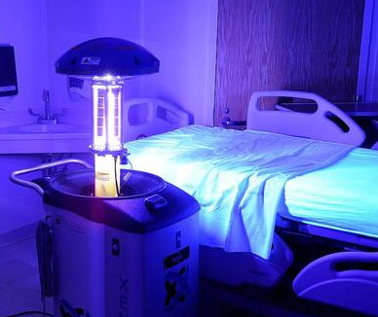
图4.4-6 紫外线消毒
许多物质在紫外线的照射下会发出荧光，根据这一点可以设计防伪措施。

X 射线和 γ 射线
波长比紫外线更短的电磁波就是 X 射线和 γ 射线了。人们用 X 射线管来产生 X 射线。X 射线对生命物质有较强的作用，过量的 X 射线辐射会引起生物体的病变。X 射线具有很强的穿透本领，可以用来检查人体的内部器官，帮助医生判断人体组织是否发生了病变（图4.4-7）。在工业上，利用 X 射线检查金属构件内部的缺陷。机场等地进行安全检查时，X 射线能轻而易举地探测到箱内的物品。
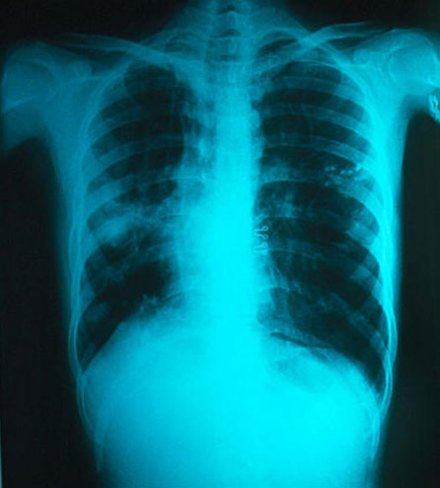
图4.4-7 利用X射线拍摄的人体组织照片
波长最短的电磁辐射是 γ 射线，它具有很高的能量。γ射线能破坏生命物质。把这个特点应用在医学上，可以摧毁病变的细胞，用来治疗某些癌症。γ 射线的穿透能力很强，也可用于探测金属构件内部的缺陷。

STSE
寻找地外文明
人类探索自然奥秘的活动从来没有停止过。20 世纪，“外星人”成了科幻小说的主题之一。1960 年美国国立射电天文台执行了一项计划：寻找“外星人”。他们使用一台直径 26 m 的射电望远镜，接收 21 cm 波长的无线电信号。宇宙中最多的元素是氢，21 cm 波长是氢原子辐射的波长之一。如果存在着任何智慧生物，他们都会对氢元素作透彻的研究。同年 4 月 8 日，这架射电望远镜开始搜索。遗憾的是，至今没有发现什么有价值的信息。研究人员又在 1972 ～ 1975 年用两台直径更大的射电望远镜和更精密的仪器，在同一波段对 660 颗与太阳类似的恒星进行无线电监听，结果仍然没有新的发现。
我国在贵州建造的世界最大的球面射电望远镜 FAST 正在开展对地外文明的探索。
除了千方百计接收来自太空的“外星人来电”之外，地球上的人也主动向宇宙发射过几次无线电信号。1974 年 11 月 16 日，设在波多黎各的一个天文台用波长 12.6 cm 的调频电磁波第一次向银河系发送了人类对外星人的问候。
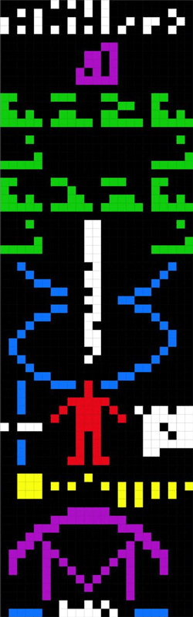
图4.4-8 人类在1974 年发给外星人的电报的内容
时至今日，人们虽然已经发现了太阳系外的行星，但还没有找到地外文明。目前已知的文明星球只有一个 —— 地球。生活在地球上的人们应该更加爱护自己的地球母亲。

练习与应用
本节共设置5道习题。第1 题要求说明电磁波是一种物质的依据。第2题求红光传播的时间和传播距离与波长的关系。第3题基于雷达测速计算被跟踪飞机的飞行速度。第 4 题联系生活实例对电磁波按波长排序。第5题让学生猜想太阳辐射中可见光最强的原因，激发学生的学习兴趣。

1．我们根据什么说电磁波是一种物质？
参考解答：从电磁波可以脱离电荷独自存在、不需借助媒质传播、具有能量三个方面可以看到，电磁波和实物粒子一样是一种物质，这是人们对于物质认识的一个重大发现。

2．波长为 0.6 μm 的红光，从 10 m 外的交通信号灯传到你的眼睛，大约需要多长时间？这个距离是波长的多少倍？
参考解答：3.3×10⁻⁸ s，1.7×10⁷

3．某雷达站正在跟踪一架飞机，此时飞机正朝着雷达站方向匀速飞来。某一时刻雷达发出一个无线电脉冲，经 200 μs 后收到反射波；隔 0.8 s 后再发出一个脉冲，经 198 μs 收到反射波。求飞机的飞行速度。
参考解答：375 m/s

4．除了可见光外，红外线、紫外线、无线电波（中波、短波、微波）、X 射线、γ 射线，都是电磁波大家族的成员。请在这些看不见的电磁波中，每种选一个与你关系最密切的，或者令你印象最深的实例，按照波长由长至短的顺序列举出来。
参考解答：本题是开放性问题，可组织学生查阅资料，完成报告。如：收音机或者手机接收无线电波，空调、电视机遥控器发射红外线，学校食堂用紫外线灯杀菌消毒，地铁站利用 X 射线进行安检，医院用 γ 射线杀死肿瘤细胞等。

5．能够引起人的视觉的电磁波波长范围是多少？在长长的电磁波谱中，能够引起视觉的只是很窄的一部分。有趣的是，太阳辐射的各种波长的电磁波中，也是这部分最强。你怎样解释这种“巧合”？
参考解答：能够引起人的视觉的电磁波波长范围是 400～760 nm。后面的问题是一个开放性问题，可以激发学生的好奇心，没有确定的答案。

描述电磁波谱的不同区段时，可以用波长，也可以用频率。对于无线电波，特别是微波以外的无线电波，习惯上用频率；对于其他电磁波，习惯上用波长。
不同的人对光的感觉不完全一样，因此对不同人群测量所得的数据也不完全一样。

